DATA DA PROVA: / / 2018

PROFESSOR (A): ALESSANDRO
LISTA DE EXERCÍCIOS DE RECUPERAÇÃO GEOGRAFIA

SÉRIE: 1º ANO
ALUNO (A): Nº:

TURMA: A
NOTA:

1º BIMESTRE

LISTA DE EXERCÍCIOS PARA RECUPERAÇÃO DO 1º ANO
1. Criada em 1884, essa linha imaginária foi fruto de uma convenção para designar a “hora inicial”, o ponto a partir do qual se medem os fusos horários e as coordenadas geográficas. Dessa forma, tudo o que se encontra a leste de sua localização tem horas e longitudes positivas e, consequentemente, tudo o que se encontra a oeste tem horas e longitudes negativas.
O texto acima faz referência a qual linha imaginária?
2. Quais linhas imaginárias são traçadas no mapa a partir da Linha do Equador?
3. Quais linhas imaginárias contribuem para se determinar as longitudes?
4. Observe as coordenadas geográficas apontadas no mapa a seguir
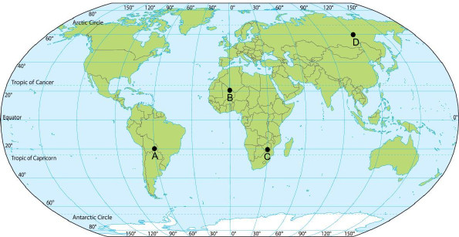
Qual a coordenada do ponto A?
5.
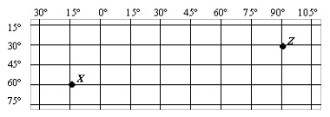
Quais as coordenadas do ponto Z?
6. Os ........................ são linhas imaginárias traçadas paralelamente à linha do Equador.
7. O Equador é o círculo máximo, ele divide a Terra em dois hemisférios ...................... e sul.
8.
Determine as latitudes dos pontos: B, D e C.
9. Quais linhas imaginárias contribuem para se determinar as latitudes?
10. O ponto situado nas coordenadas Latitude -15ºN e Longitude -20ºW encontra-se em quais hemisférios?
11. Observe as coordenadas geográficas apontadas no mapa a seguir
Qual a coordenada do ponto C?
12.
Quais as coordenadas do ponto X?
13. Complete as lacunas utilizando as palavras na ordem correta: Longitude, Latitude, Paralelo e Meridiano.
______________________ é a distância, em graus, de qualquer ponto da superfície terrestre em relação à Linha do Equador, principal ______________________ da Terra. Além disso, ______________________ é a distância, em graus, de qualquer ponto da Terra em relação a Greenwich, estabelecido como o principal ______________________ do planeta.
14. Os ..................................... são linhas imaginárias verticais que passam pelos dois pólos.
15. O meridiano de Greenwich divide a Terra em dois hemisférios: .......................... (Leste) e ................................................... (Oeste).
16.
Determine as latitudes dos pontos: B, F e G.
17. (UNEMAT) Para localizar pontos específicos na superfície terrestre foram criadas as coordenadas geográficas. Quais os nomes dessas coordenadas geográficas?
18. A escala de um mapa é considerada pequena quando se reduz muito um espaço real. Como fica o grau de detalhamento desse mapa?
19. Quais são os principais tipos de projeções cartográficas?
20. Em um mapa, uma das formas de representar o relevo é por meio das curvas de nível, as quais guardam entre si uma mesma distância vertical. Assim, se as curvas estão próximas, qual o perfil topográfico do terreno?
21. Que tipo de deformações são encontradas no Mapa de Peters (século XVI)?
22. (UFAM) O mapa a seguir mostra a esfericidade terrestre representada na Projeção Cilíndrica ou de Mercator:
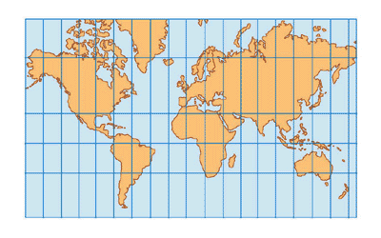
Qual profissional está mais propenso a utilizar o referido mapa com tal Projeção?
23. (IPTAN) - Quando esta projeção foi elaborada o momento histórico era marcado por dois fatores: o ciclo das grandes navegações e a supremacia da Europa no mundo. Como sua cartografia servia essencialmente à navegação, era importante não deformar os ângulos de representação da superfície no plano. dentre as deformações mais importantes nesta projeção aparece o exagerado tamanho de regiões polares com destaque para a Groelândia. Qual a projeção o texto faz referência?
24. Em um mapa, uma das formas de representar o relevo é por meio das curvas de nível, as quais guardam entre si uma mesma distância vertical. Assim, se as curvas estão muito distantes, qual o perfil topográfico do terreno?
25. Que tipo de deformações são encontradas no Mapa de Mercator (século XVI)?
26. (UERN) Do ponto de vista cartográfico, projeções são a transferência de um ponto da superfície terrestre para uma posição correspondente na superfície de um mapa ou correlato.
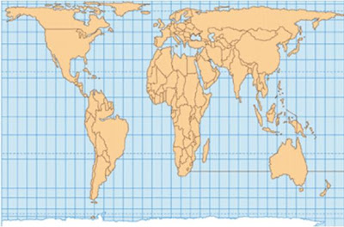
Como se posicionam meridianos e paralelos para se considerar o mapa acima de projeção cilíndrica?
27. (UNIPAM) A cidade do Rio de Janeiro será a primeira cidade sul-americana a sediar uma olímpiada. Esse evento irá atrair turistas do mundo inteiro para o Brasil. Em hotéis e pontos turísticos, normalmente são distribuídos aos turistas mapas para orientação e locomoção na cidade. Analise o mapa abaixo e assinale o caminho que um turista deve percorrer para se deslocar do Leblon até o Pão de Açúcar.
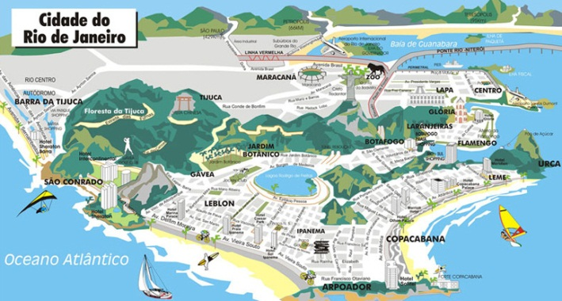 ↑N

Qual o sentido de uma pessoa que sai do Leblon em direção ao Arpoador?
28. (UERN) Um turista alemão encantado pela beleza do litoral nordestino comprou um grande terreno próximo à Praia de Pipa, litoral do RN, a fim de construir um belo e grandioso parque temático. No mapa do terreno, com escala de 1 : 10 000, ele demarcou uma área quadrada de 6cm de lado para a construção do referido parque.
Desta forma, a área final demarcada para a construção do parque, em m2, foi de__________________.
29. (UFAM) Num mapa, a escala gráfica mostra entre os pontos A e B uma distancia em linha reta de 4 cm. Se a escala é de 1:80.000.000, a distancia real em quilômetros é de ______________________________.
30. Conceitue coordenadas geográficas.

